**Ejercicio HTML: Listas 3.**

**Ejercicio 1.**

**Impresoras**

Si clasificamos con relación al método por el que se genera el carácter, distinguimos las impresoras de impacto y las impresoras sin impacto:

* Las *impresoras de impacto* son aquellas que golpean el medio con el elemento impresor para formar el carácter
* Las *impresoras sin impacto* emplean técnicas térmicas o electrostáticas para imprimir el carácter sin necesidad de impactos.

**Ejercicio 2.**

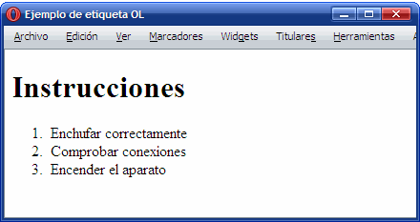

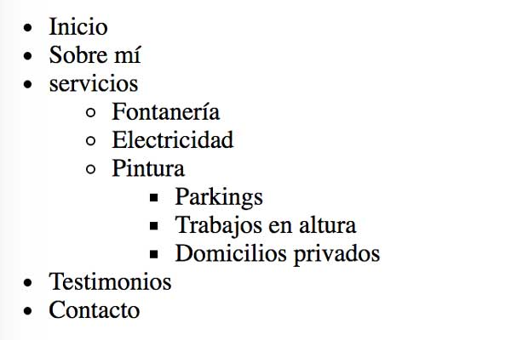**Ejercicio 3.**

**Ejercicio 4.**

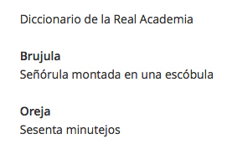

**Ejercicio 5.**

Crea una lista de definiciones para los siguientes términos. Puedes buscar la información en Google.

* HTTP
* HTML
* URL
* TCP/IP
* Internet
* W3C
* Mozilla Foundation

**Ejercicio 6.**

